從事屋頂作業發生墜落致死重大職業災害

一、行業分類：整地、基礎及結構工程業（4310）
二、災害類型：墜落
三、媒 介 物：屋頂、屋架、樑（415）
四、罹災情形：死亡1人
五、發生經過：
本災害發生於民國103年6月5日11時20分許。災害當天10時許，雇主林○○帶著許○○、陳○○及陳○○等3名勞工至「○○倉庫整修工程」工地工作，因當天下雨，故未從事倉庫屋頂拆除及翻新作業，雇主及該3名勞工即於地面從事水溝清理之工作並交待該3名勞工等天氣放晴，再上至屋頂收拾前一天遺留之電線、延長線、鐵釘及工具袋等工具，約至11時許，雇主林○○有看見許○○已在屋頂收拾工具，約至11時20分許，雇主林○○突然聽到”碰”一聲，隨即轉頭查看，發現許○○已躺在地上，其上方採光罩有一破洞，立即由陳○○跑到大馬路上請路人幫忙打119通報救護，不久救護車趕到，將許○○送往柳營奇美醫院急救，但仍傷重死亡。（按臺灣臺南地方法院檢察署相驗屍體證明書所載勞工許○○死亡時間為103年6月5日12時53分）。
六、原因分析：
(一)直接原因：踏穿距地面高度約8.5公尺之屋頂塑膠採光罩墜落至地面傷重死亡。
(二)間接原因：
1、於石綿板、鐵皮板、塑膠等材料構築之屋頂從事作業時，為防止勞工踏穿墜落，未於屋架上設置適當強度，且寬度在三十公分以上之踏板或裝設安全護網。
2、雇主對於進入營繕工程工作場所作業人員，未提供適當安全帽，並使其正確戴用。
(三)基本原因：
1、未設置勞工安全衛生人員並實施安全衛生管理。
2、未訂定自動檢查計畫實施自動檢查。
3、未辦理勞工安全衛生教育訓練。
4、未訂定安全衛生工作守則並向檢查機構報備。

七、災害防止對策：
1、雇主應依事業規模設置勞工安全衛生人員。 (勞工安全衛生組織管理及自動檢查辦法第3條暨勞工安全衛生法第14條第1項)
2、雇主對新僱勞工或在職勞工於變更工作前，應使其接受適於各該工作必要之安全衛生教育訓練。（勞工安全衛生教育訓練規則第16條第1項暨勞工安全衛生法第23條第1項）
3、雇主應訂定安全衛生工作守則向檢查機構報備。(勞工安全衛生法第25條第1項)
4、雇主應訂定自動檢查計畫實施自動檢查。（勞工安全衛生組織管理及自動檢查辦法第79條暨勞工安全衛生法第14條第2項）
5、雇主應依其事業規模、特性，訂定勞工安全衛生管理計畫，執行規定之事項。……於勞工人數在三十人以下之事業單位得以執行紀錄或文件代替勞工安全衛生管理計畫。(勞工安全衛生組織管理及自動檢查辦法第12條之1暨勞工安全衛生法第14條第1項)
6、雇主僱用勞工時，應依規定項目實施一般體格檢查。 (勞工健康保護規則第11條第1項暨勞工安全衛生法第12條第1項)
7、雇主對勞工於石綿板、鐵皮板、瓦、木板、茅草、塑膠等材料構築之屋頂從事作業時，為防止勞工踏穿墜落，應於屋架上設置適當強度，且寬度在三十公分以上之踏板或裝設安全護網。（勞工安全衛生設施規則第227條暨勞工安全衛生法第5條第1項）
8、雇主對於進入營繕工程工作場所作業人員，應提供適當安全帽，並使其正確戴用。（營造安全衛生設施標準第11條之1暨勞工安全衛生法第5條第1項）

八、現場示意圖或照片：
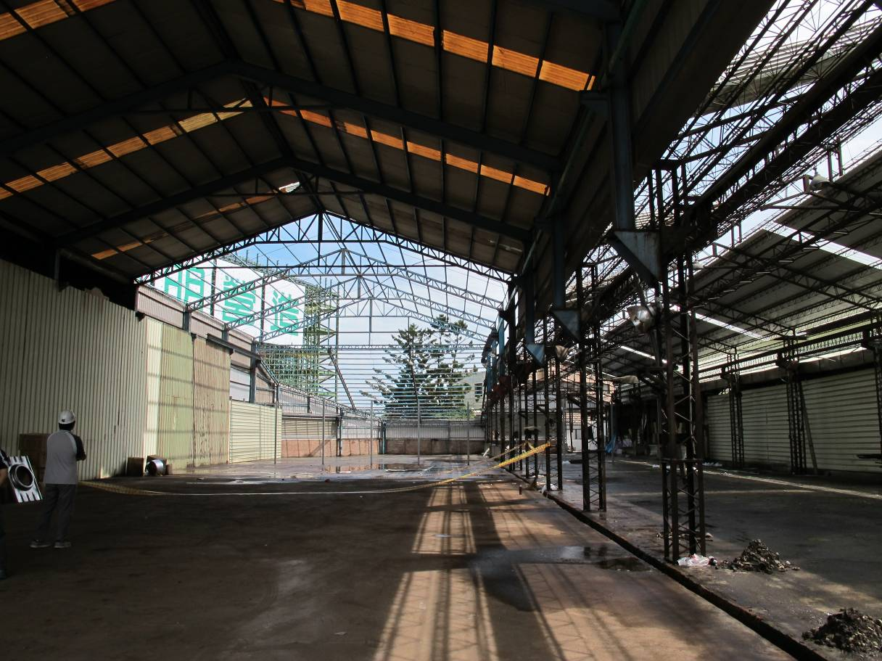
勞工許○○踏穿之塑膠採光罩有一約60公分*60公分之破洞
長約60公尺
寬約26公尺
高約8.5公尺
說明 | 照片一：災害發生於臺南市新營區「○○倉庫整修工程」之西側倉庫屋頂。
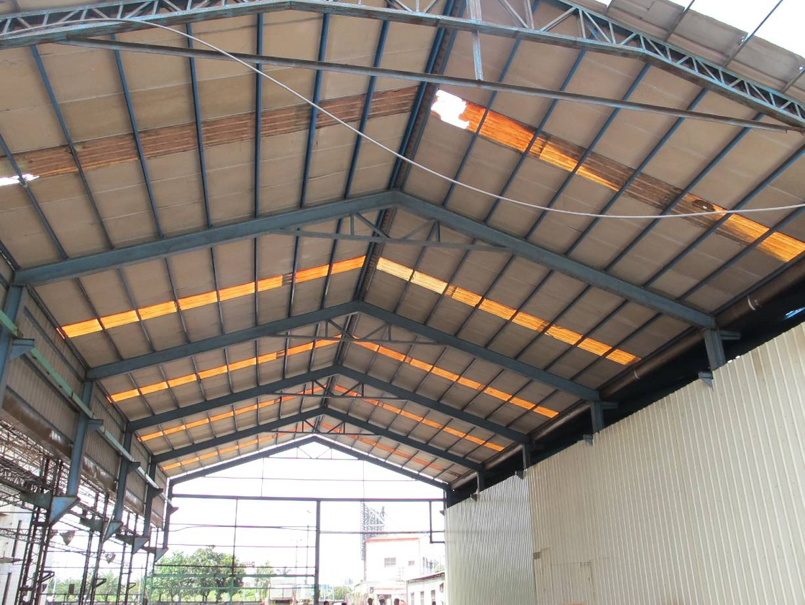0
勞工許○○踏穿之塑膠採光罩
說明 | 照片二：勞工許○○踏穿之採光罩（塑膠材質），屋架上未有適當強度，且寬度在三十公分以上之踏板或裝設安全護網。

